## 概述

### 地图简介

示例中的地图如下图。

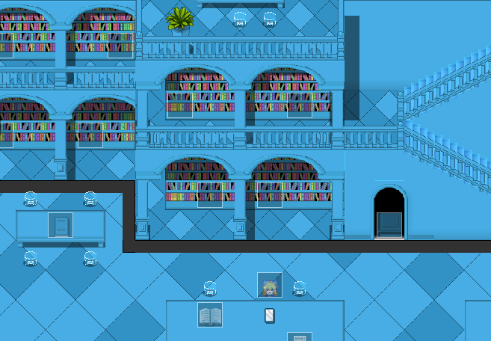

**注意，该文档只详细说明 整体设计思路。**

**对于具体 的图块素材……只能靠自己画画了。**

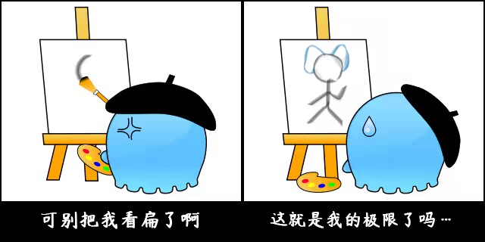

### 基础插件

如果要从零开始设计 瞎改编故事图书馆，需要用到下图的插件：

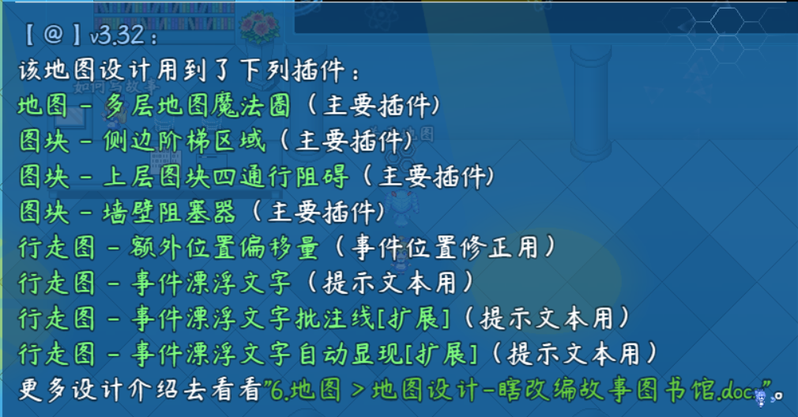

### 基础配置

具体注意示例下面的地方：

**1）图块设计**

多留意图块的功能，以及所在的分类。

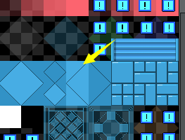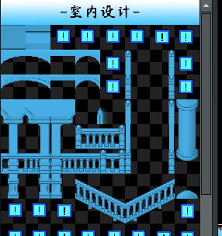

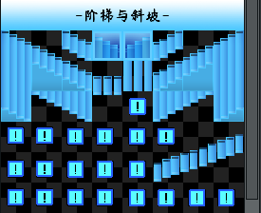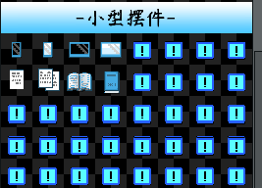

**2）地图事件**

玩家接近时，对应事件需要显示相应文字。

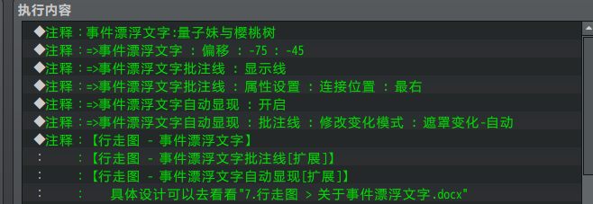

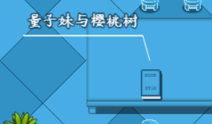

**3）插件配置**

部分大的阳光，需要使用 地图魔法圈插件来进行控制。

并且，楼梯需要画特定的区域来表示。

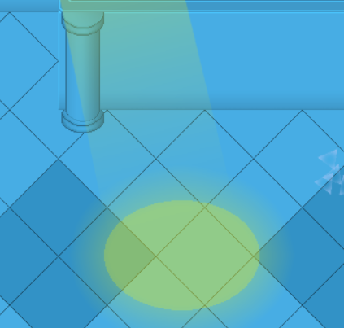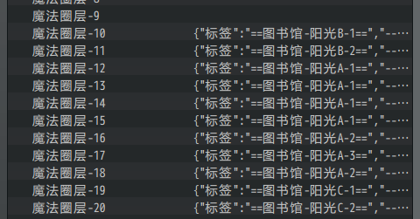

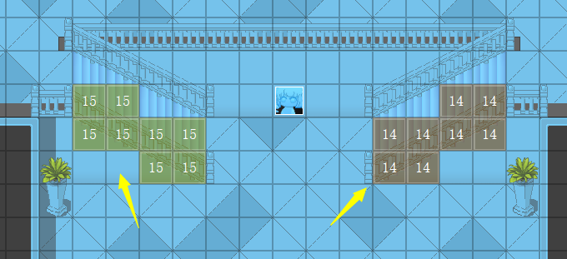

## 瞎改编故事图书馆-设计

### 设计简介

#### 1）灵感来源

2023年5月23日，我作者我没事干，翻歌曲库，找到了某个歌曲：

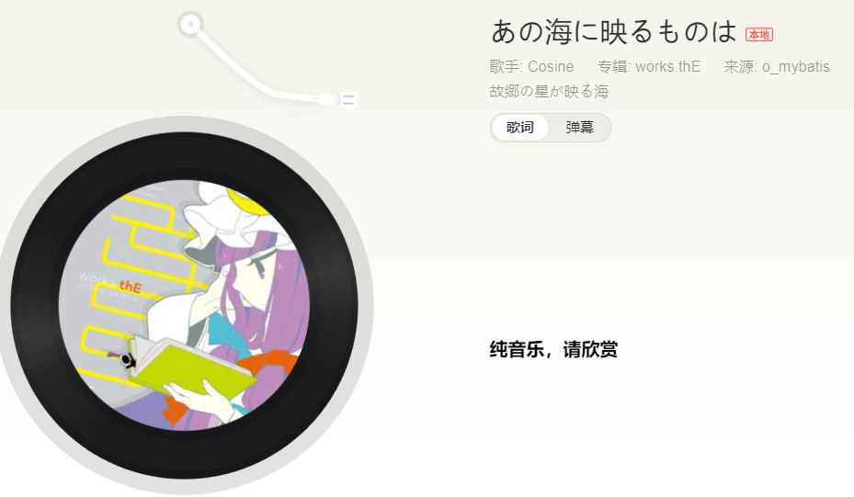

专辑的图画、名称和意境都非常契合，你可以想象……

**帕秋莉在诺大而安静的图书馆里面打碟 Σ(°Д°;**（虽然bgm是纯狐的）

本来打算放示例里面，随便在示例地图里面改改bgm就好了。

但是，我想起我示例里面已经有个图书馆了，但是它长下面这样……

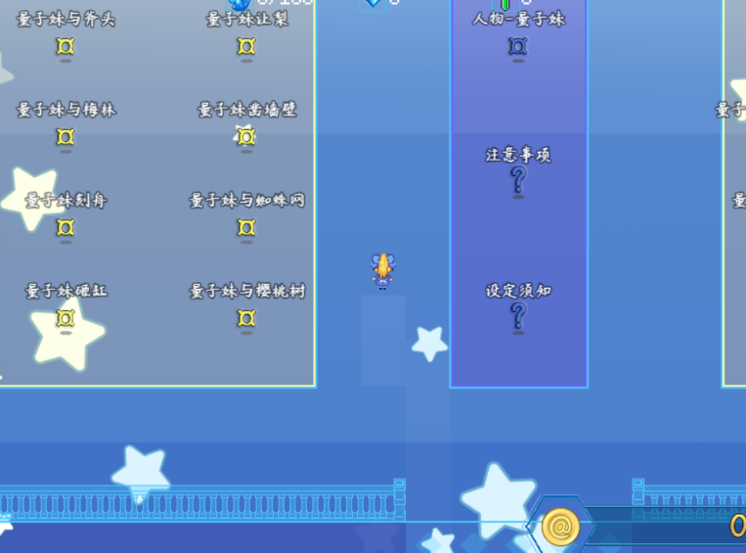

太垃了(╯‵□′)╯︵┻━┻

好歹也搞个像样点的图书馆的屋子呀。

垃圾的图书馆塑料板配不上这个bgm。

群友给我提供了图书馆的图块是这样的：

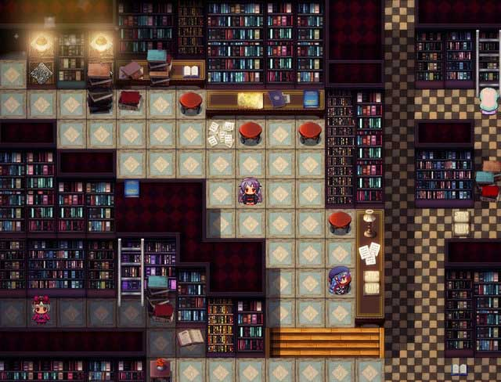

但是我心里想的图书馆是这样的：

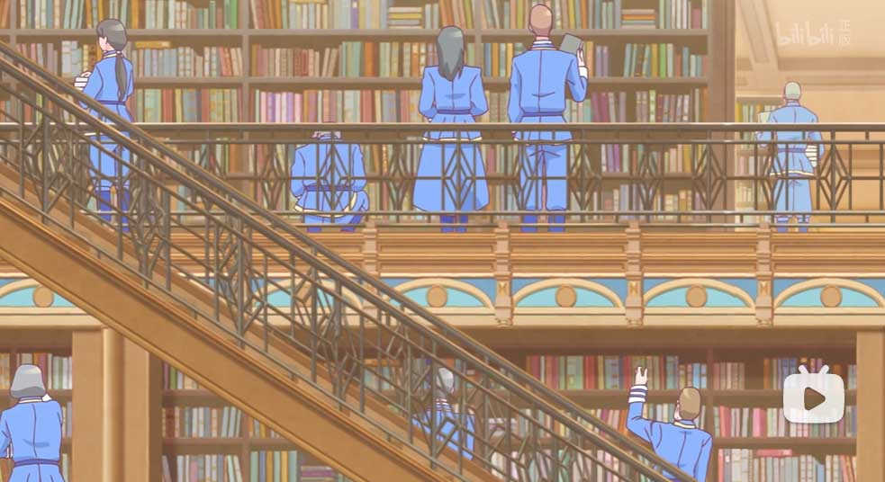 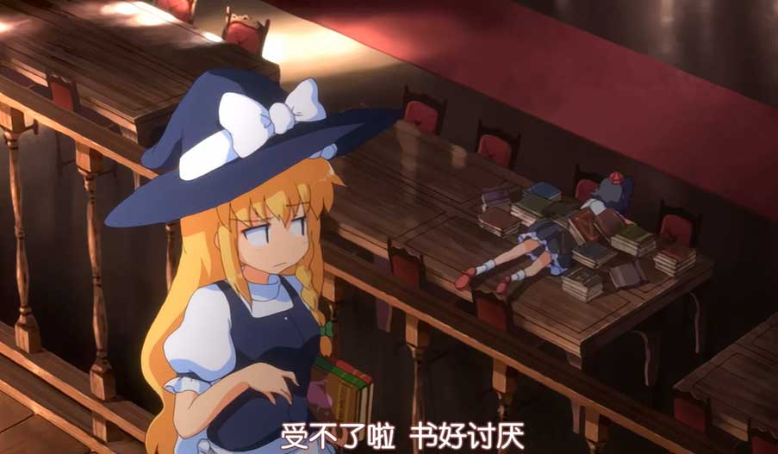

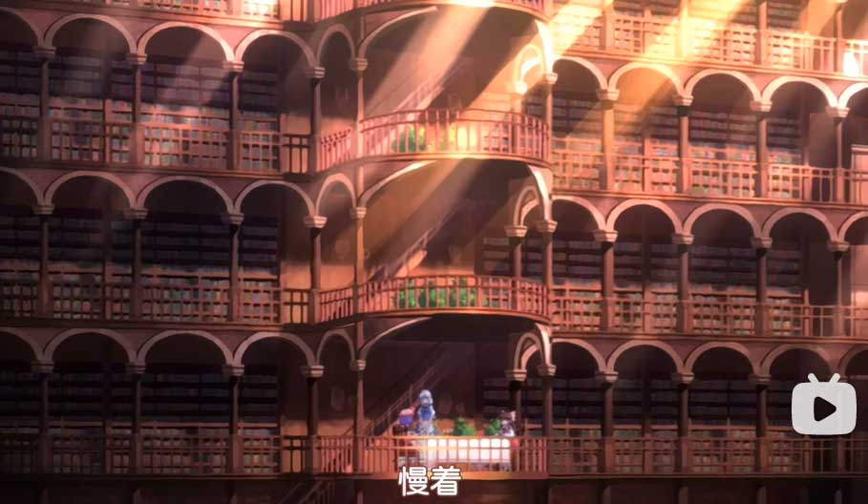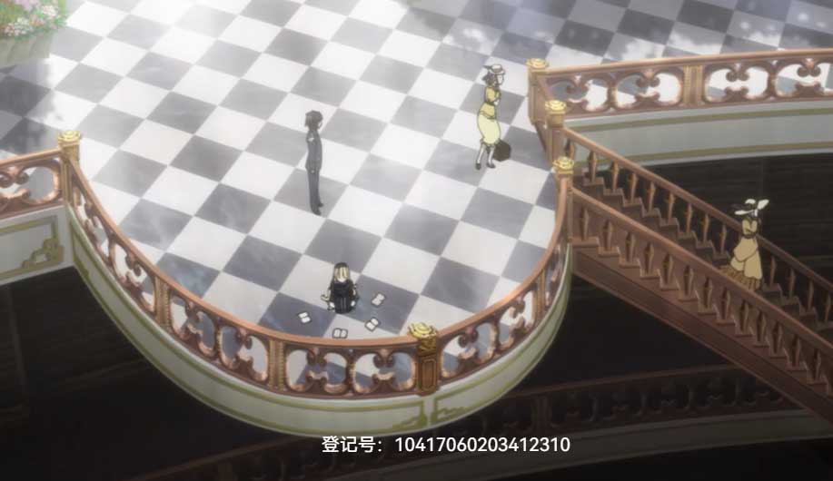

算了，我自己画了。



### 图块绘制

#### 1）差异化地板砖

编辑器里面最容易感到枯燥的就是图块，

因为图块都是重复图像，看多了会显得特别廉价。

因此在最初设计的时候，就要尽可能让铺上的图块保持差异化。

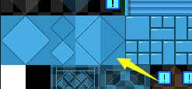

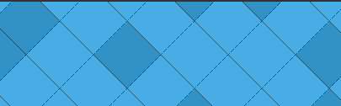

最经典的差异化图块就是魔兽地图的图块了，

地图里面提供了18种同样是草地但是却形状不一的图块。

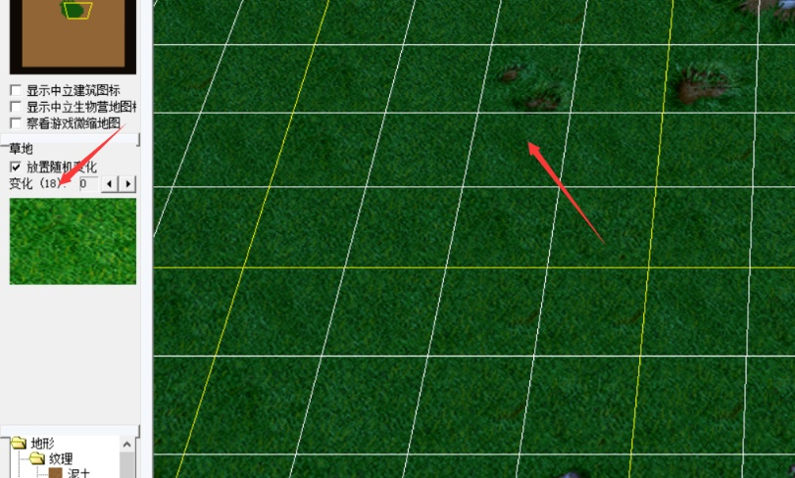

如果强制平铺成相同的图块，你也能感觉到其中的廉价感：

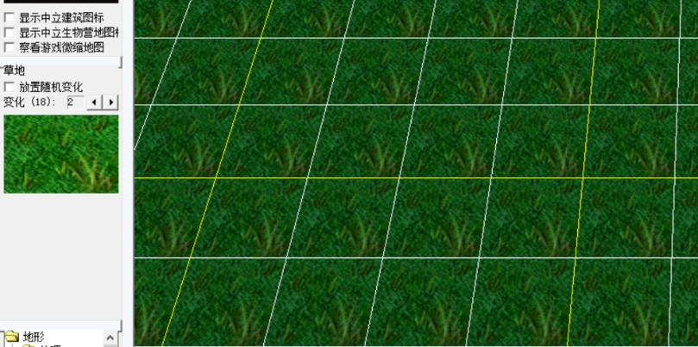

#### 2）地板的黑色描边画法

你可以看到地板有一个黑色的边框，这个来自于两层叠加的图块，如下图。

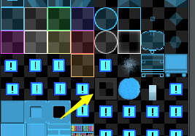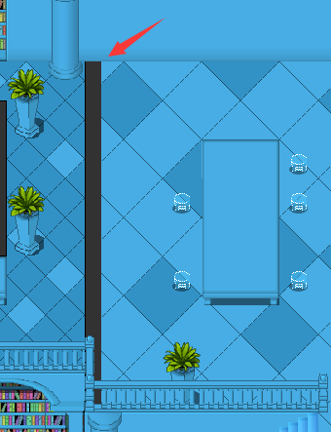

首先铺上第一层图块，如下图。

然后铺上描边的第二层。

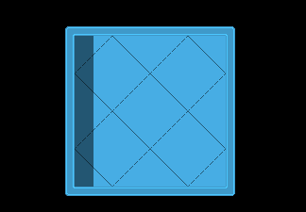 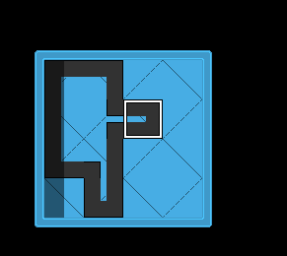

最后右键复制图块，按shift，就能两层图块准确无误地贴到想贴的区域了。

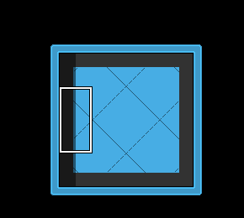 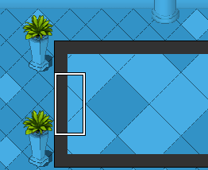

#### 3）围栏（遮挡型与非遮挡型）

室内设计的图块，考虑到两种用法都非常多，所以特地拆开来。

如下图，上面的围栏，可以任意穿过，下面的围栏，有左右阻塞。

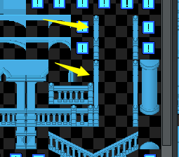 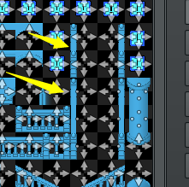

#### 4）阶梯设计

阶梯设计来自插件：

Drill_LayerStairArea 图块 - 侧边阶梯区域

详细可以去看看文档：“26.图块 > 关于侧边阶梯区域.docx”。

其中有教你如何画图块的章节：图块填涂方法

以及R图块放置规则：R图块规则

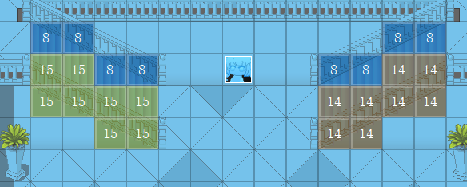

#### 5）高低差设计

高低差的设计基于插件：

Drill_LayerUpperBlock 图块 - 上层图块四通行阻碍

这个插件能确保即使图块为 *（在玩家头顶），也能阻塞玩家向下移动的功能。

（不用这个插件，*设置的阻塞没用）

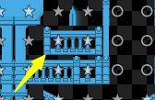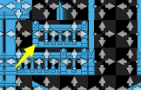

因此，设计下面的图块是可行的，让玩家有处于不同层级的感受。

右图为去掉 建筑图块 的实际图块情况。

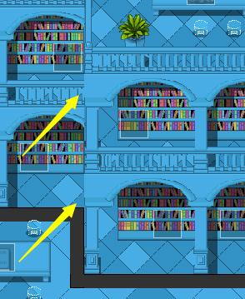 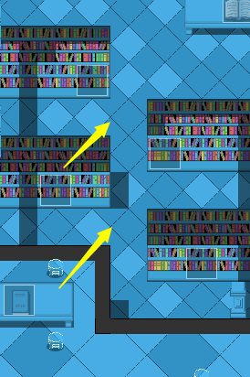

### 事件设计

图书事件，放置在墙体里面时，要注意 优先级。

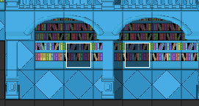

如果你配置了图块，则自动会变成在下方。

由于事件在墙壁里面，优先级下方无法触发。

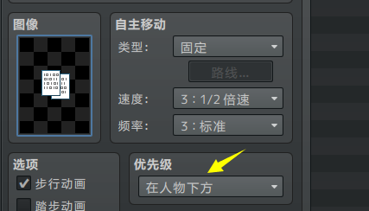

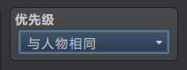

## 瞎改编故事图书馆-细节问题

### 小窗阳光与大阳光投射

阳光有两种：

一种是直接事件为阳光，

另一种为通过魔法圈插件配置。

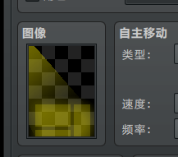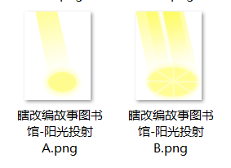

通过事件设置阳光很方便，但是也有局限性。

因为如果阳光的图片非常大，那么你需要设置3x4倍大小的图片资源。

所以这时候只能使用 地图魔法圈 会简单许多，而且还能设置闪烁效果。

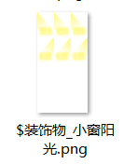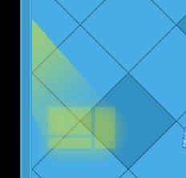

### 阶梯阻塞问题

当你开始画这部分图块的时候，你会发现楼梯怎么都走不了。

这是因为插件：

Drill_LayerWallBlock 图块 - 墙壁阻塞器

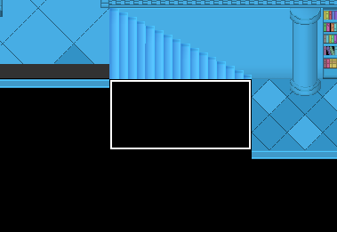

你画的时候天花板的黑色，这个黑色是最高优先级的阻塞，即使你画了可通行的图块，你也仍然无法移动通过。

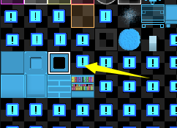

这时候使用可通行的黑色图块即可。

不要用天花板的。

